СВЕРДЛОВСКАЯ ОБЛАСТЬ
ВОЛЧАНСКАЯ ГОРОДСКАЯ ДУМА
ШЕСТОЙ СОЗЫВ
Шестое заседание

РЕШЕНИЕ № 32

г. Волчанск 25.05.2022 г.

О внесении изменений в Правила землепользования и застройки
Волчанского городского округа

В соответствии со статьями 24, 33 Федерального закона от 29 декабря 2004 года № 190-ФЗ «Градостроительный кодекс Российской Федерации», статьей 28 Федерального закона от 06 октября 2003 года № 131-ФЗ «Об общих принципах организации местного самоуправления в Российской Федерации», Уставом Волчанского городского округа, заключением общественных обсуждений от 23.05.2022 года, протоколом общественных обсуждений от 23.05.2022 года № 1,

ВОЛЧАНСКАЯ ГОРОДСКАЯ ДУМА РЕШИЛА:

1. Внести следующие изменения в Правила землепользования и застройки Волчанского городского округа, утвержденные Решением Волчанской городской Думы от 23.08.2012 года № 147:
1.1. В Графические материалы «Карта градостроительного зонирования Волчанского городского округа применительно к г. Волчанску, М 1:5000» внести изменение в отношении границ территориальной зоны застройки индивидуальными жилыми домами (индекс Ж-1) в границах кадастрового квартала 66:39:0303003, по пер. Макарьевский в г. Волчанске, согласно схеме (приложение № 1).
1.2. В Графические материалы «Карта градостроительного зонирования Волчанского городского округа применительно к г. Волчанску, М 1:5000» внести изменение в отношении границ территориальной зоны застройки индивидуальными жилыми домами (индекс Ж-1) в границах кадастрового квартала 66:39:0303003, по пер. Серова в г. Волчанске, согласно схеме (приложение № 2).
1.3. В Графических материалах «Карта градостроительного зонирования Волчанского городского округа применительно к г. Волчанску, М 1:5000» изменить производственную территориальную зону (индекс П) на территориальную зону отдыха (индекс Р3) в границах земельного участка 66:39:0301001:84 по адресу: г. Волчанск, квартал № 89 согласно схеме (приложение № 3).
1.4. В Графические материалы «Карта градостроительного зонирования Волчанского городского округа применительно к г. Волчанску, М 1:5000» внести изменение в отношении границ многофункциональной общественно-деловой территориальной зоны (индекс О1) в границах кадастрового квартала 66:39:0302007, по ул. Горняков в г. Волчанске, согласно схеме (приложение № 4).
2. Настоящее Решение опубликовать в информационном бюллетене «Муниципальный вестник» и обнародовать на официальных сайтах в сети Интернет по адресам: www.duma-volchansk.ru/standart-activity/resheniya-dumy и www.volchansk-adm.ru/building.
3. Контроль за выполнением данного Решения возложить на комиссию по промышленной политике, вопросам жилищно-коммунального и сельского хозяйства (Неудахин А.В.).

Глава Волчанского  городского округа  А.В. Вервейн | Председатель Волчанской  городской Думы  А.Ю. Пермяков

Приложение № 1
к Решению Волчанской
городской Думы
от 25.05.2022 года № 32

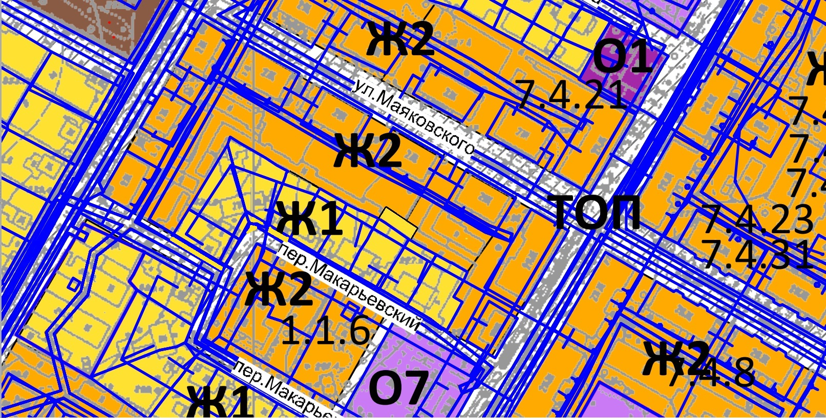

ВЕРНО:

Приложение № 2
к Решению Волчанской
городской Думы
от 25.05.2022 года № 32

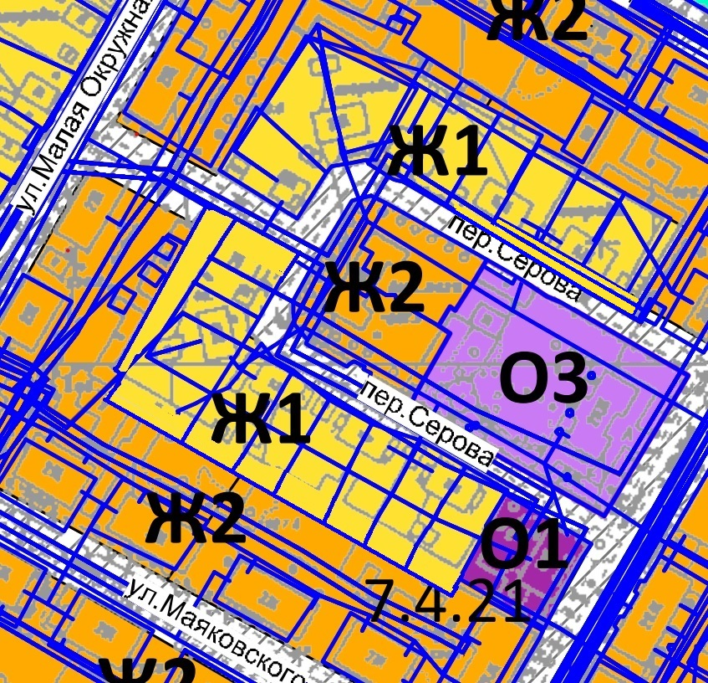

ВЕРНО:

Приложение № 3
к Решению Волчанской
городской Думы
от 25.05.2022 года № 32

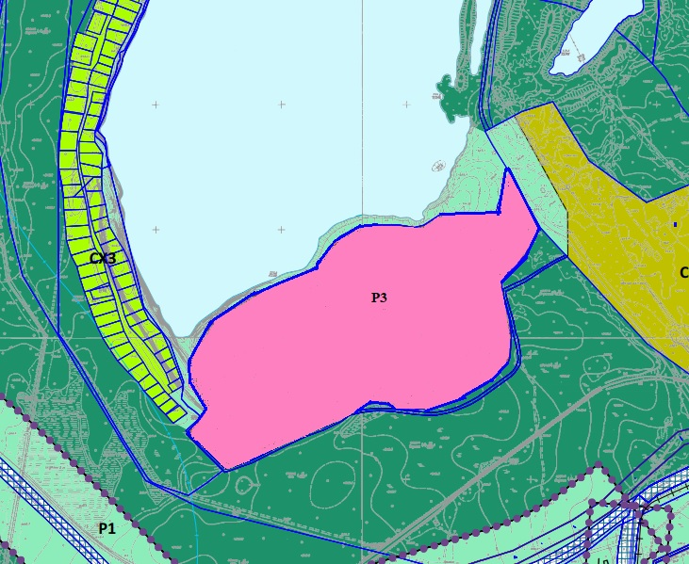

ВЕРНО:

Приложение № 4
к Решению Волчанской
городской Думы
от 25.05.2022 года № 32

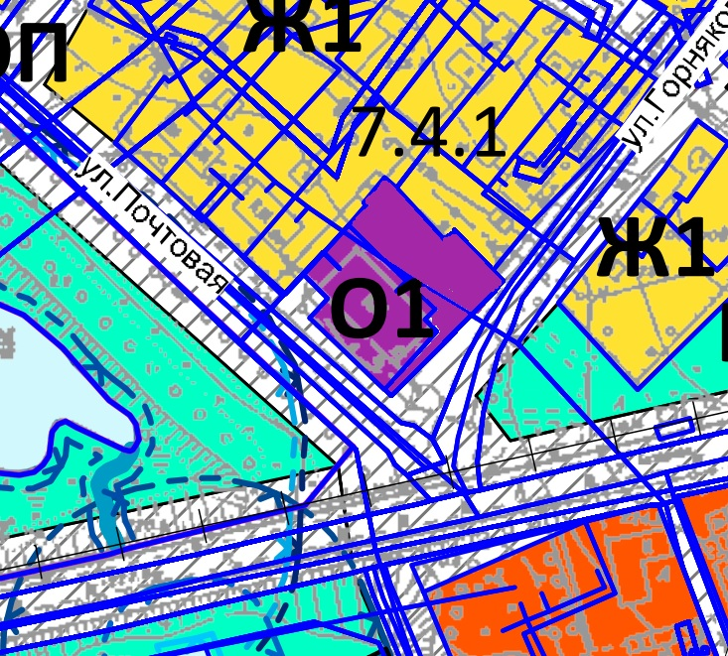

ВЕРНО:

